НАЦИОНАЛЬНЫЙ ИССЛЕДОВАТЕЛЬСКИЙ УНИВЕРСИТЕТ ИТМО
ФАКУЛЬТЕТ ПРОГРАММНОЙ ИНЖЕНЕРИИ И КОМПЬЮТЕРНОЙ ТЕХНИКИ
Лабораторная работа №3

По дисциплине

Базы Данных

Вариант № 48675
Выполнил:
Студент группы P3111
Ибрагимова Айгуль Ильгизовна
Преподаватель:
Ткешелашвили Нино Мерабиевна
- Текст задания

Для отношений, полученных при построении предметной области из лабораторной работы №1, выполните следующие действия:
- Опишите функциональные зависимости для отношений полученной схемы (минимальное множество);
- Приведите отношения в 3NF (как минимум). Постройте схему на основеNF (как минимум).
- Опишите изменения в функциональных зависимостях, произошедшие после преобразования в 3NF (как минимум). Постройте схему на основеNF;
- Преобразуйте отношения в BCNF. Докажите, что полученные отношения представлены в BCNF. Если ваша схема находится уже в BCNF, докажите это;
- Какие денормализации будут полезны для вашей схемы? Приведите подробное описание.
Придумайте триггер и связанную с ним функцию, относящиеся к вашей предметной области, согласуйте их с преподавателем и реализуйте на языке PL/pgSQL.
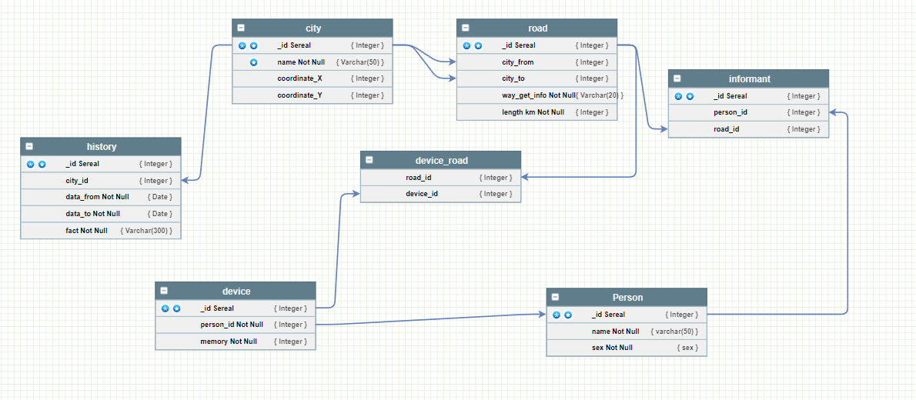
- Функциональные зависимости
city: id -> (name, coordinate_x, coordinate_y)
road: id -> (city_from, city_to, way_get_info, length_km)
informant: -> (person_id, road_id)
person: id -> (name, sex)
device: id -> (person_id, memory)
device_road: (road_id, device_id) -> ()
history: (id) -> (city_id, data_from, data_to, fact)
- Нормальные формы
1NF: Отношение находится в 1NF, если все его атрибуты содержат только атомарные значения. Моя модель удовлетворяет 1NF.
2NF: Отношение находится во 2NF, если оно находится в 1NF и все его неключевые атрибуты полностью функционально зависят от первичного ключа. Моя модель удовлетворяет 2NF.
3NF: Отношение находится в 3NF, если оно находится во 2NF и все колонки в таблице зависят от первичного ключа и не зависят друг от друга. Моя модель удовлетворяет 3NF. Проще говоря, второе правило требует выносить все не ключевые поля, содержимое которых может относиться к нескольким записям таблицы в отдельные таблицы.

- BCNF
Отношение находится в BCNF, если для каждой функциональной Ключевые атрибуты составного ключа не должны зависеть от неключевых атрибутов. Моя модель удовлетворяет BCNF.

- Денормализация.

Объединение связанных таблиц: в некоторых случаях, объединение таблиц может уменьшить количество операций JOIN и ускорить обработку запросов. Например, можно рассмотреть объединение таблиц informant и person, если часто запрашиваются данные о человеке и о какой дороге он может рассказать.

Добавление избыточных атрибутов: в некоторых случаях добавление избыточных атрибутов может улучшить производительность запросов. Например, если часто запрашивается количество дорог, можно добавить атрибут road_count в таблицу road. Это позволит избежать операций подсчета при каждом запросе, однако необходимо будет обновлять этот атрибут при добавлении или удалении кораблей.

- Функция на языке PL/pgSQL

Создание функции, которая выводит кротчайшую длину дороги между двумя городами, она будет вызываться при любом изменении таблицы road.

DROP TRIGGER update_shortest_road_trigger;
DELEATE FUNCTION find_shortest_road, trigger_update_shortest_road;
CREATE OR REPLACE FUNCTION find_shortest_road(city_from_id INT, city_to_id INT)
RETURNS void AS $$
DECLARE
shortest_distance INT;
BEGIN
SELECT road.length_km INTO shortest_distance
FROM road
WHERE road.city_from = city_from_id
AND road.city_to = city_to_id
ORDER BY road.length_km
LIMIT 1;

RAISE NOTICE 'Кратчайшее расстояние от % до % равно %', city_to_id, city_from_id, shortest_distance;
END;
$$ LANGUAGE plpgsql;

CREATE OR REPLACE FUNCTION trigger_update_shortest_road()
RETURNS TRIGGER AS $$
BEGIN
IF TG_OP = 'INSERT' OR TG_OP = 'UPDATE' THEN
PERFORM find_shortest_road(NEW.city_from, NEW.city_to);
ELSIF TG_OP = 'DELETE' THEN
PERFORM find_shortest_road(OLD.city_from, OLD.city_to);
END IF;

RETURN;
END;
$$ LANGUAGE plpgsql;

CREATE TRIGGER update_shortest_road_trigger
AFTER INSERT OR UPDATE OR DELETE ON road
FOR EACH ROW
EXECUTE FUNCTION trigger_update_shortest_road();

Вывод

При выполнении лабораторной работы я познакомилась с понятием нормализации и денормализации. Научился определять функциональные зависимости модели, а также анализировать последнюю на соответствие различным нормальным формам. Изучила эффективные способы денормализации схемы базы данных и ситуации, в которых возможно их применение.

